TÊN BÀI DẠY: BÀI 19. CƠ THỂ ĐƠN BÀO VÀ CƠ THỂ ĐA BÀO
Môn: KHTN lớp: 6
Thời gian thực hiện: (3 tiết)

I. MỤC TIÊU
1. Kiến thức
- HS trình bày được khái niệm chung về cơ thể đơn bào. Lấy được ví dụ.
- HS trình bày được khái niệm chung về cơ thể đa bào. Lấy được ví dụ.
2. Năng lực
2.1. Năng lực khoa học tự nhiên
- Nhận thức khoa học tự nhiên: Nhận biết được cơ thể đơn bào, cơ thể đa bào. Lấy được ví dụ minh hoạ.
- Tìm hiểu tự nhiên: Quan sát, mô phỏng được cấu tạo cơ thể đơn bào, cơ thể đa bào.
- Vận dụng kiến thức, kĩ năng đã học: Liên hệ, nhận biết được cơ thể đơn bào, đa bào xung quanh em.
- Năng lực sử dụng CNTT và TT: Truy cập mạng, tìm kiếm tài liệu.
2.2. Năng lực chung
- Tự chủ và tự học: Chủ động, tích cực thực hiện các nhiệm vụ của bản thân khi tìm hiểu về cơ thể đơn bào, cơ thể đa bào;
- Giao tiếp và hợp tác: Xác định nội dung hợp tác nhóm trao đổi về đặc điểm cơ thể đơn bào, cơ thể đa bào;
- Giải quyết vấn đề và sáng tạo: Vận dụng linh hoạt các kiến thức, kĩ năng để giải quyết vấn đề liên quan trong tự nhiên và thực tiễn.
3. Phẩm chất
- Yêu thích thế giới tự nhiên, yêu thích khoa học;
- Tích cực, chăm chỉ, có trách nhiệm trong hoàn thành nhiệm vụ học tập của cá nhân và của nhóm.
- Trung thực trong học tập, đánh giá các kết quả học tập của bản thân và các bạn.
II. THIẾT BỊ DẠY HỌC VÀ HỌC LIỆU
- Bài giảng Power Point (Kèm kênh: tranh, hình ảnh về cấu tạo cơ thể thực vật, động vật.)
- Hình vẽ: 19.1- SGK/92; 19.2- SGK/93.
- Hình ảnh về vi khuẩn E. coli và hình ảnh về cấu tạo cơ thể thực vật, động vật.
- Video liên quan đến nội dung về các cơ thể đơn bào và cơ thể đa bào:
+ video về trùng roi- https://www.youtube.com/watch?v=Yd2Rym35gkY
+video về cấu tạo cơ thể đa bào - https://www.youtube.com/watch?v=QUp_fdqTFrE.
- Kính hiển vi quang học.
- Bộ mẫu vật tế bào cơ thể đơn bào và cơ thể đa bào cố định hoặc mẫu vật tươi (vi khuẩn lactic, nấm men...), lamen, lam kính, nước cất, que cấy....
- Phiếu học tập số 1, 2.
PHT Số 19.1
Nhóm:
Câu 1. Cơ thể trùng roi có đặc điểm như thế nào? Vẽ và mô tả?
Câu 2: Hãy chỉ ra đặc điểm chung nhất của các cơ thể trong hình 19.1a và 19.1b?
Câu 3: Trong thực tế, em có quan sát được trùng roi và vi khuẩn bằng mắt thường không? Tại sao.
Câu 4. Thế nào là cơ thể đơn bào? Lấy VD?

PHT số 19.2
Nhóm:
Câu 1. Cơ thể Thực vật, Động vật có đặc điểm như thế nào? Kể tên một số loại tế bào cấu tạo nên cơ thể Thực vật, Động vật? Chức năng của các loại tế bào trên?
Câu 2. Thế nào là cơ thể đa bào? Lấy VD? Sự khác biệt giữa cơ thể đơn bào và cơ thể đa bào là gì?
III. TIẾN TRÌNH DẠY HỌC
Kế hoạch: - Tiết 1: Hoạt động 1; Hoạt động 2.1
- Tiết 2: Hoạt động 2.2; Hoạt động 3,4.
1. Hoạt động 1: Xác định vấn đề/nhiệm vụ học tập/Mở đầu (15 phút)
a) Mục tiêu:
- HS xác định được vấn đề cần tìm hiểu trong bài là cơ thể đơn bào, cơ thể đa bào.
- Tạo tâm thế hứng thú cho học tập
b) Tổ chức thực hiện:
- B1: Chuyển giao nhiệm vụ:
+ GV chiếu câu hỏi, HS đọc xác định nhiệm vụ khi xem hình ảnh
CH1. Trong hình ảnh trên, cơ thể nào có kích thước nhỏ và cơ thể nào có kích thước lớn?
CH2. Nguyên nhân sự khác nhau về kích thước của các cơ thể sinh vật là gì?
+ GV chiếu hình ảnh về vi khuẩn Escherichia coli;hình ảnh về cấu tạo cơ thể Thực vật, Động vật
+ Yêu cầu HS trả lời 2 câu hỏi ra giấy
- B2: Thực hiện nhiệm vụ
+ Học sinh xem hình ảnh và thực hiện viết câu trả lời ra giấy. GV có thể chiếu lại video lần 2 để HS hiểu rõ hơn.
+ Giáo viên theo dõi, hỗ trợ
- B3: Báo cáo kết quả
+ GV gọi 1 HS bất kì trình bày báo cáo kết quả đã tìm được, viết trên giấy. HS khác bổ sung, nhận xét, đánh giá.
CH1: Cơ thể có kích thước nhỏ: vi khuẩn Escherichia coli và cơ thể có kích thước lớn: Thực vật, Động vật.Vi khuẩn Escherichia coli có cấu tạo từ 1 tế bào, Thực vật, Động vật có cấu tạo từ nhiều tế bào.
CH2: Nguyên nhân sự khác nhau về kích thước của các cơ thể sinh vật trên: vi khuẩn Escherichia coli là cơ thể đơn bào; Thực vật, Động vật là cơ thể đa bào.
- B4: Kết luận , nhận định
+ GV chuẩn hóa câu trả lời
+ GV: Nhận xét, khen ngợi quá trình và kết quả thực hiện nhiệm vụ học tập
+ GV: Làm rõ vấn đề cần giải quyết/giải thích; nhiệm vụ học tập phải thực hiện tiếp theo: Thế giới tự nhiên rất kì diệu, có những loài sinh vật với kích thước khổng lồ như cá voi xanh, chiều dài có thể lên tới 30m. Bên cạnh đó, có những sinh vật vô cùng nhỏ bé, rất khó để có thể quan sát bằng mắt thường mà phải nhờ đến sự phóng đại của kính hiển vi như vi khuẩn Escherichia coli với kích thước chỉ khoảng 1 µm (Bằng khoảng 1/10.000 kích thước đầu một cái ghim giấy). Có sự khác biệt về kích thước như vậy là do chúng là cơ thể đơn bào hay đa bào.
2. Hoạt động 2: Hình thành kiến thức mới
Hoạt động 2.1: Tìm hiểu về cơ thể đơn bào. (30 phút)
a) Mục tiêu
- HS trình bày được khái niệm chung về cơ thể đơn bào. Lấy được ví dụ.
b) Tổ chức thực hiện
- B1. Chuyển giao nhiệm vụ học tập
GV yêu cầu học sinh xem video về về trùng roi; Quan sát hình 19.1 SGK trang 92 và trả lời câu hỏi ra PHT 19.1
- B2. Thực hiện nhiệm vụ học tập
+ HS xem video và quan sát hình ảnh.
+ HS thảo luận nhóm trả lời câu hỏi PHT 19.1.
+ HS Chốt đáp án cho các câu hỏi
-B3. Báo cáo kết quả hoạt động và thảo luận
+ GV yêu cầu 01 nhóm trình bày kết quả thảo luận trên Ao (hoặc chụp bài chiếu trên màn hình)
+ Yêu cầu 01 HS đại diện nhóm báo cáo KQ thảo luận. HS khác bổ sung, nhận xét, đánh giá.
- B4.Kết luận , nhận định
- GV: Nhận xét, khen ngợi quá trình và kết quả thực hiện nhiệm vụ học tập
- GV chuẩn hóa kiến thức trong PHT 19.1
PHT Số 19.1
Nhóm:
Câu 1. Cơ thể trùng roi có đặc điểm như thế nào? Vẽ và mô tả?
Cơ thể trùng roi có đặc điểm: cấu tạo từ 1 tế bào. Màng tế bào bao bên ngoài, bên trong; Chất tế bào chứa nhân tế bào và bào quan. Kích thước nhỏ.
Vẽ và mô tả như hình 19.1. SGK, trang 92.
Câu 2: Hãy chỉ ra đặc điểm chung nhất của các cơ thể trong hình 19.1a và 19.1b?
Đặc điểm chung nhất của các cơ thể trong hình 19.1a và 19.1b gồm: màng tế bào và chất tế bào.
Câu 3: Trong thực tế, em có quan sát được trùng roi và vi khuẩn bằng mắt thường không? Tại sao.
Trong thực tế, em không thể quan sát được trùng roi và vi khuẩn bằng mắt thường. Vì chúng có kích thước rất nhỏ.
Câu 4. Thế nào là cơ thể đơn bào? Lấy VD?
Cơ thể đơn bào: Là cơ thể được cấu tạo từ một tế bào. Tế bào đó thực hiện được các chức năng của một cơ thể sống. VD: Trùng giày, trùng roi, trùng biến hình, tảo lục, tảo silic; vi khuẩn E. coli, vi khuẩn lao....
+ GV giới thiệu thêm cách quan sát cơ thể trùng roi dưới kính hiển vi.
Hình 19.1: cơ thể đơn bào
Quan sát hình ảnh một số cơ thể đơn bào như trùng giày đặc trưng cơ thể giống như chiếc giày và được cấu tạo từ 1 tb, trùng roi xanh có 1 roi phía đầu cơ thể cũng có cấu tạo từ 1 tb, vi khuẩn, nấm, tảo lục, trùng biến hình, trùng sốt rét
1. Hãy chỉ ra đặc điểm chung nhất của các cơ thể trong hình 19.1 a, 19.1 b.
Các cơ thể sinh vật trong hình 19.1 a và 19.1 b đều được cấu tạo từ một tế bào. Tế bào gổm ba thành phẩn chính là màng tế bào, chất tế bào và nhân tế bào hoặc vùng nhân.
2. Trong thực tế, em có quan sát được trùng roi và vi khuẩn bằng mắt thường không? Tại sao?
Trùng roi và vi khuẩn không quan sát được bằng mắt thường vì cơ thể chỉ cấu tạo từ một tế bào, tế bào có kích thước hiển vi.
* Hãy kể tên một số cơ thể đơn bào trong tự nhiên.
- Trùng roi, trùng giày, vi khuẩn,...
Đặc điểm cấu tạo, chức năng cơ thể trùng roi
* Cấu tạo
- Cơ thể cấu tạo từ một tế bào
- Màng tế bào bao bên ngoài.
- Bên trong: Chất tế bào, chứa nhân tế bào và các bào quan.
- Kích thước nhỏ.
* Chức năng: cảm ứng, trao đổi chất, lớn lên, sinh sản.
+ GV: Chốt kiến thức về cơ thể đơn bào:
Cơ thể đơn bào: Là cơ thể được cấu tạo từ một tế bào. Tế bào đó thực hiện được các chức năng của một cơ thể sống.
VD: Trùng giày, trùng roi, trùng biến hình, tảo lục, tảo silic; vi khuẩn E. coli, vi khuẩn lao....
Hoạt động 2.2: Tìm hiểu về cơ thể đa bào. (30 phút)
a) Mục tiêu
- HS trình bày được khái niệm chung về cơ thể đa bào. Lấy được ví dụ.
b) Tổ chức thực hiện
- B1. Chuyển giao nhiệm vụ học tập
- GV chiếu video về 01 video về cấu tạo cơ thể đa bào - https://www.youtube.com/watch?v=QUp_fdqTFrE.
- Yêu cầu HS trả lời câu hỏi trong phiếu HT 19.2.
- B2. Thực hiện nhiệm vụ học tập
+ Học sinh xem video và thực hiện trả lời câu hỏi.
+ Học sinh thảo luận, làm việc nhóm và thực hiện trả lời câu hỏi ra PHT nhóm.
+ HS Chốt đáp án cho các câu hỏi
+ GV đôn đốc, hướng dẫn HS
-B3. Báo cáo kết quả hoạt động và thảo luận(7 phút)
+ Đại diện 1 nhóm trình bày nội dung phiếu học tập nhóm mình.
+ Chỉ định đại diện các nhóm khác nhận xét, bổ sung
-B4.Kết luận , nhận định
Đánh giá kết quả thực hiện nhiệm vụ học tập
+ GV: Nhận xét, chiếu đáp án.
PHT số 19.2
Nhóm:Câu 1. Cơ thể Thực vật, Động vật có đặc điểm như thế nào? Kể tên một số loại tế bào cấu tạo nên cơ thể Thực vật, Động vật? Chức năng của các loại tế bào trên?
Cơ thể thực vật, động vật được cấu tạo từ nhiều loại tế bào khác nhau. Cơ thể thực vật, động vật có đặc điểm: Kích thước lớn, được cấu tạo từ nhiều loại tế bào khác nhau. VD: Tế bào biểu bì (bảo vệ), tế bào mạch dẫn thân (dẫn nước và các chất hòa tan), tế bào lông hút rễ (hút nước và chất khoáng hòa tan), tế bào thần kinh (truyền tín hiệu)....
Câu 2. Thế nào là cơ thể đa bào? Lấy VD? Sự khác biệt giữa cơ thể đơn bào và cơ thể đa bào là gì?
Cơ thể đa bào: Là cơ thể được cấu tạo từ nhiều tế bào thực hiện các chức năng khác nhau trong cơ thể (Trong khi đó: Cơ thể đơn bào là cơ thể được cấu tạo từ một tế bào). Cơ thể thực vật được cấu tạo từ một số loại tế bào: Tế bào biểu bì, tế bào mạch dẫn, tế bào lông hút... Cơ thể động vật được cấu tạo từ một số loại tế bào: Tế bào biểu bì, tế bào cơ, tế bào thần kinh...VD: Cây phượng, cây hoa hồng, con giun đất, con ếch đồng....
+ GV đánh giá cho điểm câu trả lời của HS/ nhóm HS dựa trên mức độ chính xác so với các câu đáp án.
Hình 19.2: Cơ thể đa bào quan sát 1 cây xanh được cấu tạo từ các thành phần như thân, rễ, lá;Trên lá cây được cấu tạo từ các bểu bì của lá; thân cây được cấu tạo bởi 2 dòng mạch chính là mặt gỗ và mạch rây; rễ cây có tb lông hút có vai trò hấp thụ nước và muối khoáng
Như vậy nhìn về hình thái bên ngoài ta thấy mỗi 1 cơ thể đa bào được cấu tạo từ rất nhiều các cơ quan, mỗi cơ quan này đều được cấu tạo từ các tb, mỗi tb thực hiện 1 chức năng nhất định
Ví dụ: con người được cấu tạo từ nhiều hệ cơ quan như tiêu hóa, hô hấp…mỗi cơ quan được cấu tạo từ nhiều tb hay nấm, con mèo
3. Em hãy nêu điểm khác biệt về số lượng tế bào giữa cơ thể sinh vật trong hình 19.1 và hình 19.2. Từ đó hãy cho biết cơ thể đa bào là gì?
- Hình 19.1 là sinh vật đơn bào, cơ thể chỉ cấu tạo gồm một tế bào, thực hiện các chức năng sống đơn giản.
- Hình 19.2 là sinh vật đa bào, cơ thể gổm nhiều tế bào, cấu tạo phức tạp, chuyên hoá thành nhiều cơ quan, hệ cơ quan để thực hiện các chức năng sống.
Luyện tập
* Xác định các cơ thể đơn bào, đa bào bằng cách hoàn thành bảng theo mẫu sau:
Cơ chế | Số tế bào cấu tạo nên cơ thể | Là cơ thể
Cơ chế | Số tế bào cấu tạo nên cơ thể | Đơn bào | Đa bào
Vi khuẩn E.coli | Một tế bào | X
Cây bưởi | Nhiều tế bào |  | X
Trùng roi | Một tế bào | X
Con ếch | Nhiều tế bào |  | X
* Kể tên một số cơ thể sinh vật mà em không nhìn thấy được bằng mắt thường.
- Một số sinh vật không nhìn thấy được bằng mắt thường: trùng roi, amip, trùng sốt rét, vi khuẩn lao, vi khuẩn tả,...
Cơ thể đa bào được cấu tạo từ nhiều tế bào, các tế bào khác nhau thực hiện các chức năng khác nhau trong cơ thể.
+ Cơ thể TV được cấu tạo từ các loại tế bào: Tế bào biểu bì, tế bào mạch dẫn, tế bào lông hút….
+ Cơ thể động vật được cấu tạo từ các loại tế bào: Tế bào biểu bì, tế bào cơ, tế bào thần kinh……
VD: Cây phượng, cây hoa hồng, cá chép, con mèo…..
+ GV chốt kiến thức về cơ thể đa bào:
Cơ thể đa bào: Là cơ thể được cấu tạo từ nhiều tế bào thực hiện các chức năng khác nhau trong cơ thể
Cơ thể thực vật được cấu tạo từ một số loại tế bào: Tế bào biểu bì, tế bào mạch dẫn, tế bào lông hút...
Cơ thể động vật được cấu tạo từ một số loại tế bào: Tế bào biểu bì, tế bào cơ, tế bào thần kinh...VD: Cây phượng, cây hoa hồng, con giun đất, con ếch đồng....
3. Hoạt động 3: Luyện tập(10 phút)
a) Mục tiêu
- Tổng hợp kiến thức đã học trong bài.
- Vận dụng kiến thức đã học trong bài trả lời một số câu hỏi trắc nghiệm, tự luận.
b) Tổ chức thực hiện
-B1 Giao nhiệm vụ: GV yêu cầu lớp hoạt động cá nhân để hoàn thành câu hỏi trắc nghiệm và câu hỏi tự luận
* Câu hỏi trắc nghiệm
Câu 1. Quan sát hình ảnh trùng roi và trả lời các câu hỏi.
a) Thành phần cấu trúc X (có màu xanh) trong hình bên là gì ?  A. Lục lạp. B. Nhân tế bào.  C. Không bào. D. Thức ăn.  b) Chức năng của thành phần cấu trúc X là gì?  A. Hô hấp. B. Chuyển động.  C. Sinh sản. D. Quang hợp. | 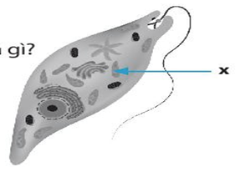
Câu 2. Hãy chọn đáp án đúng.
a) Cơ thể đơn bào là cơ thể được cấu tạo từ
A. hàng trăm tế bào. B. hàng nghìn tế bào.
C. một tế bào. D. một số tế bào.
b) … cơ thể đơn bào có thể nhìn thấy được bằng mắt thường.
A. Không có. B. Tất cả. C. Đa số. D. Một số ít.
c) Cơ thể nào sau đây là đơn bào?
A. Con chó. B. Trùng biến hình. C. Con ốc sên. D. Con cua.
Câu 3. Vật sống nào sau đây không có cấu tạo cơ thể là đa bào?
A. Hoa hồng. B. Hoa mai. C. Hoa hướng dương. D. Tảo lục
* Câu hỏi tự luận trong SGK
Câu 1. Quan sát hình ảnh bên về trùng biến hình, trả lời các câu hỏi:
a) Hoàn thành cấu trúc tế bào trùng biến hình bằng cách gọi tên các số (1), (2), (3).  b) Cơ thể trùng biến hình được cấu tạo từ bao nhiêu tế bào?  c) Trùng biến hình thuộc nhóm tế bào động vật hay tế bào thực vật? Giải thích.  d) Dự đoán chân giả của tế bào trùng biến hình dùng để làm gì. | 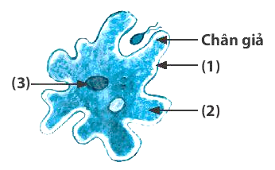
Câu 7. Hãy hoàn thành các yêu cầu sau:
a) Nêu hai đặc điểm khi nói về cơ thể đơn bào.
b) Nêu hai đặc điểm khi nói về cơ thể đa bào.
c) Nêu điểm giống nhau giữa cơ thể đơn bào và cơ thể đa bào.
- B2: Thực hiện nhiệm vụ: HS suy nghĩ làm bài tập
- B3: Kết quả, thảo luận:
- B4.Kết luận , nhận định:GV đánh giá và giải thích kết quả cho HS.
* Câu hỏi trắc nghiệm
Câu 1. a) A b) D
Câu 2.a) C b) D c) B
Câu 3. D
* Câu hỏi tự luận
Câu 1.
a) (1) Màng tế bào, (2) Chất tế bào, (3) Nhân tế bào.
b) Một tế bào.
c) Trùng biến hình thuộc nhóm tế bào động vật.
Giải thích: Tế bào trùng biến hình không chứa bào quan lục lạp trong chất tế bào.
d) Chân giả trong cấu trúc tế bào trùng biến hình giúp chúng có khả năng di chuyển và lấy thức ăn.
Câu 7.
a) Hai đặc điểm khi nói về cơ thể đơn bào:
- Cơ thể được cấu tạo từ một tế bào;
- Tế bào có thể là tế bào nhân sơ hoặc tế bào nhân thực.
b) Hai đặc điểm khi nói về cơ thể đa bào:
- Cơ thể được cấu tạo từ nhiều tế bào;
- Tế bào nhân thực.
c) Điểm giống nhau giữa cơ thể đơn bào và đa bào:
- Đều là vật sống;
- Đơn vị cấu tạo nên cơ thể đều là tế bào gồm ba thành phần chính: màng tế bào, chất tế bào và vật chất di truyền (nhân tế bào hoặc vùng nhân).
Câu 1:
Đặc điểm | Vi khuẩn | Trùng giày | Con cá chép | Cây cà chua | Con mèo
1.Số lượng tế bào
2.Có thể nhìn thấy bằng mắt thường hay không ?
3.Đơn bào/ Đa bào
Câu 2: Cho các sinh vật: trùng roi, cây bắp cải, cây ổi, con rắn, trùng giày, con báo gấm, con ốc sên, con cua đỏ, tảo lam, con ngựa vằn, vi khuẩn đường ruột, cây lúa nước, cây dương xỉ. Sắp xếp các sinh vật trên thành 2 nhóm: cơ thể đơn bào và đa bào.

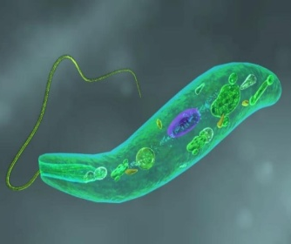  Trùng roi | 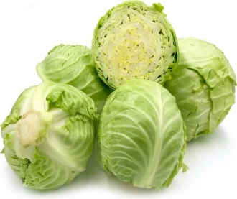  Bắp cải | 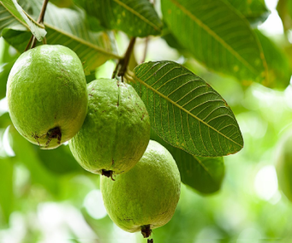  Cây ổi | 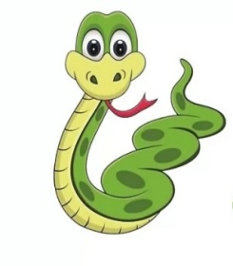  Con rắn
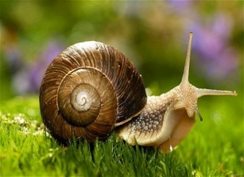  Ốc sên | 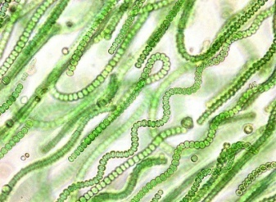  Tảo nam | 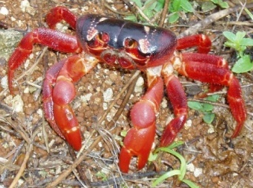  Cua đỏ | 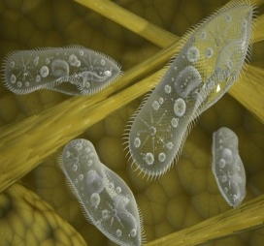  Trùng giày
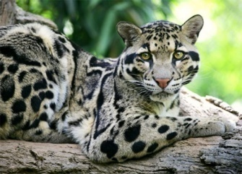  Con báo | 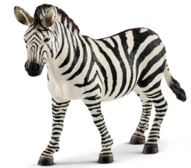  Con ngựa vằn | 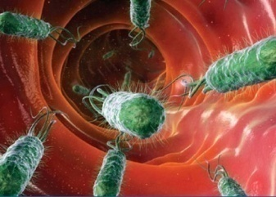  Vi khuẩn đường ruột | 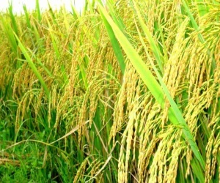  Cây lúa nước

Dự kiến sản phẩm
1.
Đặc điểm | Vi khuẩn | Trùng giày | Con cá chép | Cây cà chua | Con mèo
1. Số lượng tế bào | Một tế bào | Một tế bào | Nhiều tế bào | Nhiều tế bào | Nhiều tế bào
2. Có thể nhìn thấy bằng mắt thường hay không ? | Không | Không | Có | Có | Có
3. Đơn bào/ Đa bào | Đơn bào | Đơn bào | Đa bào | Đa bào | Đa bào
2.
Sinh vật đơn bào | Sinh vật đa bào
trùng roi, trùng giày, tảo lam, vi khuẩn đường ruột | Cây bắp cải, cây ổi, con rắn, con báo gấm, con ốc sên, con cua đỏ, con ngựa vằn, cây lúa nước, cây dương sỉ
HƯỚNG DẪN GIẢI BÀI TẬP
1. Giống nhau: - Đều được cấu tạo từ tế bào;
- Thực hiện được các chức năng sống.
Khác nhau: - Cơ thể đa bào: Cơ thể được cấu tạo từ nhiều tế bào khác nhau;
- Cơ thể đơn bào: Cơ thể được cấu tạo từ một tế bào.
2.
Sinh vật đơn bào | Sinh vật đa bào
Trùng roi, trùng giày, tảo lam, vi khuẩn đường ruột | Cây bắp cải, cây ổi, con rắn, con báo gấm, con ốc sên, con cua đỏ, con ngựa vằn, cây lúa nước, cây dương sỉ
1.Cơ thể đa bào có cấu tạo từ nhiều tế bào, mỗi loại tế bào sẽ thực hiện
A. 1 chức năng sống. B. 2 chức năng sống.
C. 3 chức năng sống. D. 4 chức năng sống.
2.Phát biểu nào sau đây đúng?
A. Các loại tế bào khác nhau trong cơ thể phối hợp với nhau.
B. Các loại tế bào khác nhau trong cơ thể không phối hợp với nhau.
C. Các loại tế bào khác nhau trong cơ thể tiêu diệt lẫn nhau.
D. Các loại tế bào khác nhau trong cơ thể độc lập với nhau.
3.Cơ thể đa bào giống cơ thể đơn bào ở đặc điểm nào?
A. Đều được cấu tạo từ 1 tế bào. B. Đều được cấu tạo từ nhiều tế bào.
C. Đều mang các đặc trưng cơ bản của cơ thể sống.
D. Đều không mang các đặc trưng cơ bản của sự sống.
4.Nhóm sinh vật nào được cấu tạo từ cơ thể đa bào?
A. Mèo, bướm, nấm, vi khuẩn. B. Cây, mèo, bướm, nấm.
C. Cây, mèo, nấm, vi khuẩn. D. Cây, bướm, nấm, vi khuẩn.
5.Cơ thể đơn bào được cấu tạo từ mấy tế bào?
A. 1. B. 2. C. 3. D. 4.
6.Phát biểu nào sau đây đúng?
A. Tế bào của cơ thể đơn bào thực hiện đầy đủ chức năng của cơ thể sống.
B. Tế bào của cơ thể đơn bào không thực hiện chức năng của cơ thể sống.
C. Tế bào của cơ thể đơn bào bị mất chức năng sinh sản.
D. Tế bào của cơ thể đơn bào đều không di chuyển được.
7.Cơ thể đơn bào có kích thước nhỏ mang lại ưu điểm gì?
A. Kẻ thù khó nhìn thấy chúng. B. Bắt mồi nhanh hơn.
C. Tăng tốc độ trao đổi chất và sinh sản. D. Di chuyển nhanh hơn.
8.Phát biểu nào sau đây đúng?
A. Mọi cơ thể sống đều có kích thước lớn.
B. Mọi cơ thể sống đều có kích thước nhỏ.
C. Cơ thể sống được cấu tạo từ nhiều tế bào.
D. Cơ thể sống được cấu tạo từ một tế bào hoặc nhiều tế bào.
9.Cơ thể nào sau đây là đơn bào?
A. Con chó. B. Trùng biến hình. C. Con ốc sên. D. Con cua.
10.Vật sống nào sau đây không có cấu tạo cơ thể là đa bào?
A. Hoa hồng. B. Hoa mai. C. Hoa hướng dương. D. Trùng roi.
11. Hoàn thành các câu sau:
Cơ thể sinh vật được tạo thành từ (1) … hay (2) …(3) … như trùng roi, trùng biến hình, (4) … có kích thước hiển vi và số lượng cá thể nhiều.(5) … có cấu tạo nhiều hơn một tế bào, ví dụ: mèo, cây ổi, …
Đáp án
(1) một tế bào, (2) nhiều tế bào, (3) Cơ thể đơn bào, (4) vi khuẩn, (5) Cơ thể đa bào.
4. Hoạt động 4: Vận dụng (5 phút)
a) Mục tiêu
- Phát triển năng lực tự học, tự tìm hiểu các sinh vật trong thực tiễn đời sống.
b) Tổ chức thực hiện
- B1: Chuyển giao nhiệm vụ: Giáo viên chia 4 nhóm. Yêu cầu nhóm HS tìm kiếm tư liệu về cơ thể đơn bào và cơ thể đa bào ngoài thực tiễn.
Câu 1. Điểm giống nhau và khác giữa cơ thể đơn bào và cơ thể đa bào?
Câu 2. Sắp xếp các đại diện sau vào hai nhóm cơ thể đơn bào và cơ thể đa bào: Trùng roi, cây bắp cải, cây ổi, con rắn, trùng giày, con báo gấm, con ốc sên, con cua đỏ, tảo lam, con ngựa vằn, vi khuẩn đường ruột, cây lúa nước, cây dương xỉ.
- B2: Thực hiện nhiệm vụ: HS thảo luận nhóm hoàn thành nhiệm vụ
- B3: Báo cáo, thảo luận (giáo viên tổ chức, điều hành; học sinh báo cáo, thảo luận): Cử 4 bạn đại diện của 4 nhóm lên bảng, hoàn thành nhiệm vụ sau thảo luận nhóm
- B4: Kết luận, nhận định (giáo viên "chốt"): Đội chiến thắng là đội ghi nhiều tên sinhvật khác nhau nhất, phân vào đúng nhóm cơ thể đơn bào và cơ thể đa bào.
Tổ trưởng CM kí duyệt | Giáo viên

